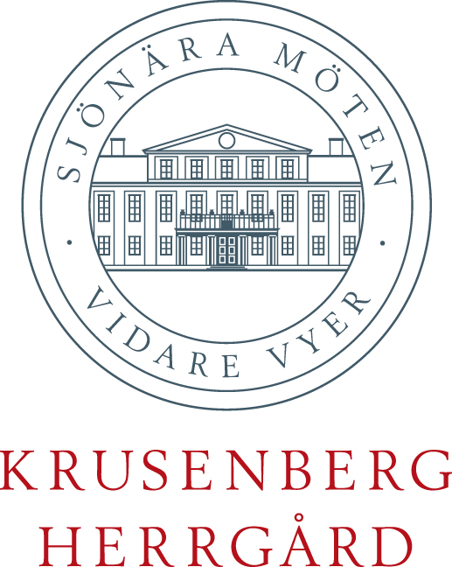
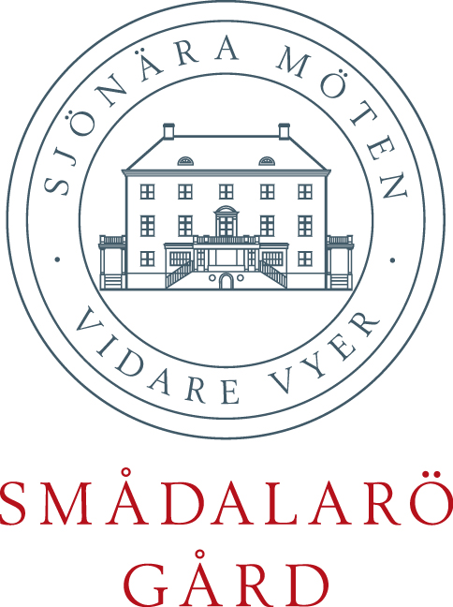
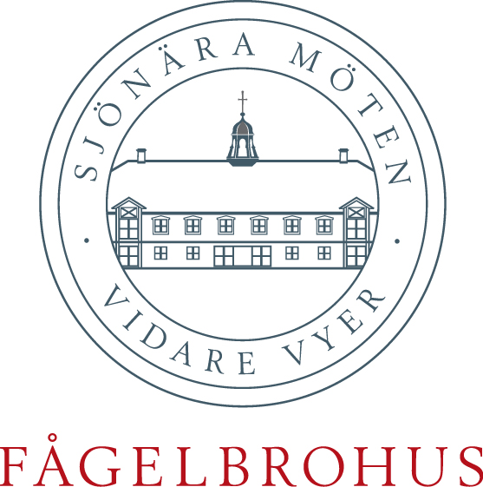

2010-08-25

Öppet Hus för bröllop och fest hos Sjönära Möten

Smådalarö Gård, FågelbroHus och Krusenberg Herrgård visar möjligheter för fest

I september välkomnas blivande bröllopspar, födelsedagsfirare och jubilarer till Sjönära Mötens tre hotell Smådalarö Gård, FågelbroHus och Krusenberg Herrgård, då man arrangerar Öppet Hus för bröllop och fest.
Under tre separata tillfällen visar hotellen upp alla möjligheter för firande av livets högtider. Besökarna får i lugn och ro träffa personalen inklusive fest- och bröllopsansvarig, se hotellrum, matsalar, salonger och relaxavdelningar och få förslag på uppdukningar och vigselplatser. Dessutom kommer information om olika samarbetspartners, som till exempel fotograf och transport- och aktivitetsbolag, att finnas på plats.
Datum för evenemangen är söndag den 5 september kl. 12.00–15.00 på Smådalarö Gård, lördag den 11 september kl. 11.00–16.00 på FågelbroHus och söndag den 26 september
kl. 14.00–17.00 på Krusenberg Herrgård.
Mer information finns på www.sjonaramoten.se.

För ytterligare information kontakta
Erika Hornberger, Marknadsansvarig Sjönära Möten
Telefon: 0708-18 08 99
E-post: erika@sjonaramoten.se
www.sjonaramoten.se

Sjönära Möten består av de tre hotellen Smådalarö Gård, FågelbroHus och Krusenberg Herrgård. Hotellen är alla fyrstjärniga och som namnet antyder ligger de alla sjönära. Inriktningen är främst företagsmöten men weekend och privata fester är en stor del av verksamheten. Gruppen omfattar de tre hotellen med totalt 200 rum samt en golfbana på Smådalarö. Bolaget omsätter 90 Msek och har 80 anställda.

